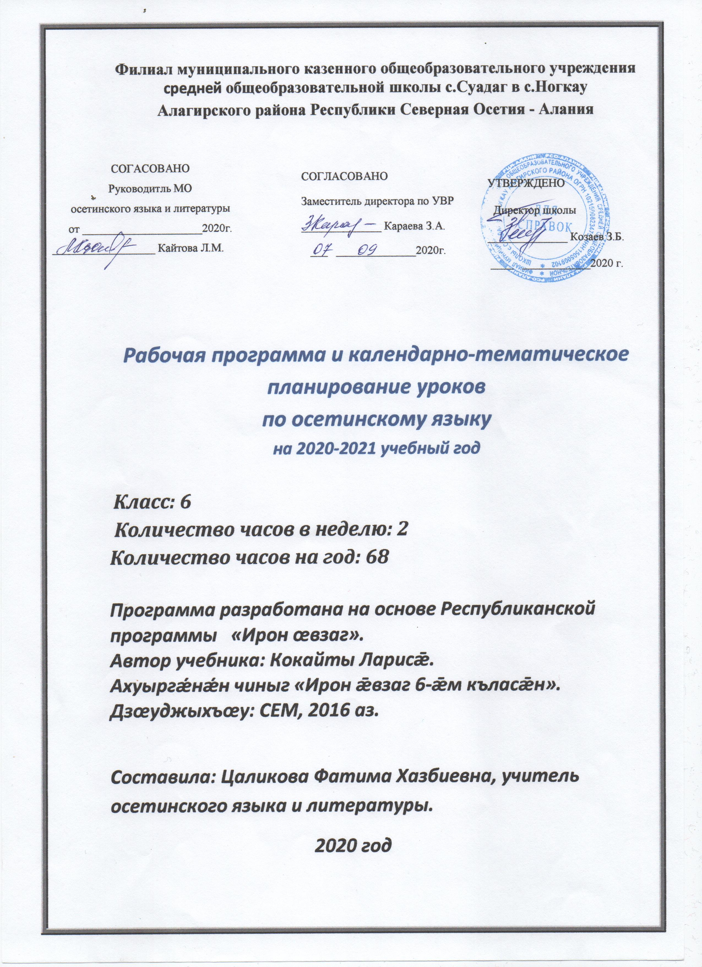
Кусæн программæ ирон æвзагæй 6-æм къласæн

Кусæн программæ цæттæгонд у Республикæ Цæгат Ирыстон-Аланийы ахуырад æмæ наукæйы Министрады уынаффæмæ гæсгæ фидаргонд программæйы бындурыл (Ирон æвзаджы программæ 1-11 кълæстæн. – Дзæуджыхъæу: СЕМ, 2014. – 76 ф.).
Къæлиндарон-тематикон пъланы бæрæггонд æрцыдысты канд æвзаджы темæтæ нæ, фæлæ ныхасы темæтæ дæр, 6-æм къласы ирон æвзаджы чиныджы куыд лæвæрд сты, афтæмæй (Ирон æвзаг: ахуыргæнæн чиныг / Кокайты Л. - Дзæуджыхъæу: СЕМ, 2014. – 192ф.)

Лæвæрд цæуы хуызæгæн

№ | ны-мæц | Урочы темæ | сах | Дата
 |  |  |  | план | факт
1. |  | 5-æм къласы рацыд æрмæг сфæлхат кæнын æмæ бафидар кæнын( 5 сах.)  Фонетикæ.Дзырды хæйттæ фæлхат кæнын.  Æвзаг æмæ ныхасы тыххæй зонындзинæдтæ. | 1
2. |  | Лексикæ фæлхат кæнын.  Мадæлон æвзаг. | 1
3. |  | Дзырдарæзт  Афæдзы афонтæ.Фæззæг. | 1
4. |  | Морфологи.  Ирыстоны истори. | 1
5 |  | Синтаксис.  Диктант грамматикон хæсимæ. | 1
1. |  | Лексикææмæ фразеологии (5сах.)  Лексикæйы æмбарынад. Æппæтадæмон дзырдтæ.  Ирыстоны истори. | 1
2. |  | Диалектизмтæ.Профессионализмтæ.  Ирыстоны истори. | 1
3. |  | Архаизмтæ.Историзмтæ.  Ирон æгъдæуттæ.
4. |  | Неологизмтæ.  Ирыстон.
5. |  | Фразеологон дзырдбæстытæ.  Къоста – ирон адæмы стъалы. | 1
6. |  | Дзырдарæзт(6 сах.)  Дзырдарæзт. Вазыгджын дзырдтæ.  Къоста – нывгæнæг. | 1
7. |  | Дзырдарæзт.  Ирыстон.
8. |  | Рацыд æрмæг фæлхат кæнын.Сочинени «Фæззæг». | 1
9. |  | Дзырдарæзт.Вазыгджын дзырдты растфыссынад. | 1
10. |  | Дзырдарæзт.  Ирыстон. | 1
11. |  | Диктант грамматикон хæсимæ. | 1
12. |  | Морфологи.  Номдар.( 6 сах.)  Номдар. Номдарты дзырдарæзт.  Фыдæлты хæзнатæ. | 1
13. |  | Номдарты дзырдарæзт разæфтуантæ æмæ фæсæфтуанты руаджы.  Фыдæлты хæзнатæ.
14. |  | Номдарты дзырдарæзт дзырдтæ( бындуртæ ) кæрæдзимæ æфтауыны руаджы.  Улæфты рæстæг. | 1
15. |  | Цыбыргонд вазыгджын дзырдтæ.  Наукæ æмæ ахуырад. | 1
16. |  | Æндæр ныхасы хæйттæ номдарты ролы.  Удварны миниуджытæ. | 1
17. |  | Номдары морфологион æвзæрст. | 1
18. |  | Морфологи. Миногон  (6 сах.)  Миногон (æрмæг фæлхат кæнын).  Удварны миниуджытæ. | 1
19. |  | Миногонты дзырдарæзт разæфтуантæ æмæ фæсæфтуанты руаджы.  Удварны миниуджытæ.
20. |  | Миногонты дзырдарæзт разæфтуантæ æмæ фæсæфтуанты руаджы.  Удварны миниуджытæ. | 1
21. |  | Миногонты дзырдарæзт дзырдтæ(бындуртæ) кæрæдзимæ æфтауыны руаджы. | 1
22. |  | Номдарты рахызт миногонтæм. | 1
23. |  | Рацыд æрмæг фæлхат кæнын.Изложени. | 1
24. |  | Нымæцон (7 сах.)  Нымæцон (æрмæг фæлхат кæнын).  Ирон нымады хуызтæ.  Фыдæлты зæхх. | 1
25 |  | Нымæцонты арæзт.  Æрдз- нæ алыварс. | 1
26. |  | Бæрцон æмæ рæнхъон нымæцонты тасындзæг.  Æрдз- нæ алыварс.
27. |  | Дихон нымæцонтæ.  Æрдз æмæ адæймаг. | 1
28. |  | Мурон нымæцонтæ.  Æрдз- нæ алыварс. | 1
29. |  | Контролон диктант. | 1
30. |  | Номивæг ( 11 сах.)  Номивæг (æрмæг фæлхат кæнын).  Бæрæгбонтæ.( Ног аз) | 1
31. |  | Номивджыты нысаниуæг æмæ сæ сæйрагграмматикон æууæлтæ. Номивджыты дих сæ нысаниуæгмæ гæсгæ.  Адæймаг æмæ æрдз. | 1
32. |  | Цæсгомон номивджытæ.  Адæймаг æмæ цæрæгой. | 1
33. |  | Здæхгæ номивджытæ.  Цæрæгойты дуне. | 1
34. |  | Амонæн номивджытæ.  Мæргъты дуне.
35. |  | Рацыд æрмæг фæлхат кæнын. Изложени. | 1
36. |  | Фарстон – ахастон номивджытæ.  Æрдз æмæ адæймаг. | 1
37. |  | Бæлвырд номивджытæ.  Æрдз æмæ адæймаг. | 1
38. |  | Æбæлвырд номивджытæ.  Мæргъты дуне. | 1
39. |  | Æппæрццæг номивджытæ.  Мæргъты дуне. | 1
40. |  | Рацыд æрмæг фæлхат кæнын. Изложени. | 1
41. |  | Мивдисæг (14 сах.)  Мивдисæг (æрмæг фæлхат кæнын).  Афæдзы афонтæ(зымæг) | 1
42. |  | Хуымæтæг æмæ вазыгджын мивдисджытæ.  Зайæгойты дуне. | 1
43. |  | Рацыд æрмæг фæлхат кæнын.Изложени. | 1
44. |  | Мивдисæджы æбæлвырд формæ.  Бæрæгбонтæ.  Сылгоймæгты æппæтдунеон бон. | 1
45. |  | Мивдисджыты разæфтуантæ.  Æрдз – нæ алыварс. | 1
46. |  | Мивдисджыты разæфтуантæ.  Афæдзы афонтæ(уалдзæг) | 1
47. |  | Мивдисæджы хуызтæ  (æххæст/æнæххæст).  Æрдз – нæ алыварс. | 1
48. |  | Рацыд æрмæг фæлхат кæнын.Нывмæ гæсгæ сочинени. | 1
49. |  | Мивдисæджы здæхæнтæ.  Ирыстоны хæхтæ. | 1
50. |  | Мивдисæджы ифтындзæг фæдзæхстон здæхæны.  Ирыстоны цæугæдæттæ. | 1
51. |  | Контролон диктант | 1
52. |  | Афæдзы дæргъы цы æрмæг сахуыр кодтой, уый фæлхат кæнын. | 2
 |  | Æдæппæт | 51  сах

